Министерство цифрового развития, связи и массовых коммуникаций Российской Федерации Ордена Трудового Красного Знамени федеральное государственное бюджетное образовательное учреждение высшего образования

МОСКОВСКИЙ ТЕХНИЧЕСКИЙ УНИВЕРСИТЕТ СВЯЗИ И ИНФОРМАТИКИ

Отчет по лабораторной работе

Тема: “Лабораторная работа №2”

Выполнил: студент 2 курса ИТ

направления 09.03.01

«Информатика и вычислительная техника»

гр. БВТ2204 Осипов А.Д.

МОСКВА 2024

# Синтакс-помощник.

Заходим в Справка => Синтакс-помощник => Глобальный контекст =>

Строка:

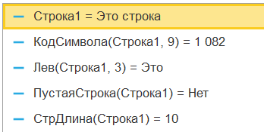

Дата:

Число:

# Задачи

2.1



2.2



2.3



2.4



2.5

2.6



2.7



2.8

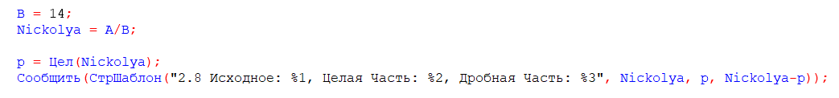



2.9

2.10

